Підручник: https://4book.org/uchebniki-ukraina/6-klass/1457-anglijska-mova-6-klas-karp-yuk-2014/lesson-1-yummy/page-92
Hi everyone!
Task 1. Прочитай слова
Зі звуком [ʌ](а):run, but, luck, mug.[ран, бат, лак, маг]
Зі звуком [aʊ](ау) cow, now, house, found.[кау, нау, хаус, фаунд]

Task 2Виконай впр.4стор.94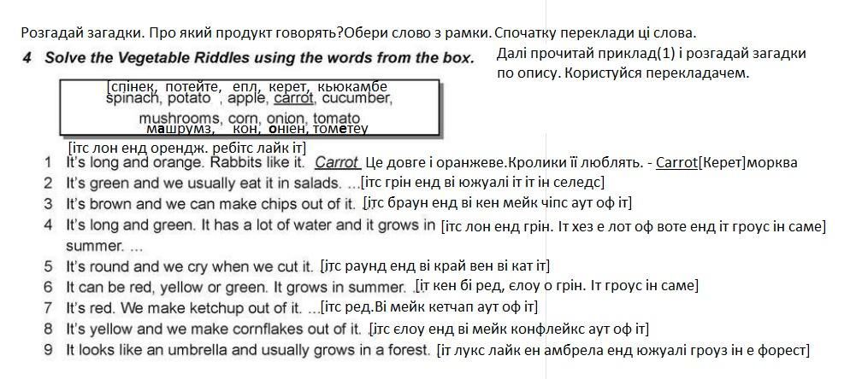
Task 3. Поєднай слово і те, як воно читається(слова з попередньої вправи). Запиши: https://app.wizer.me/learn/XYGTF8
Можна поєднати онлайн.

